Sicoobnet Empresarial
Release 2.0.XX.X

CONFIGURAÇÃO VAN

HABILTAR OPÇÃO NO SISBR

CONFIGURAÇÃO VAN

STI: 24804

Menu: Sicoobnet Empresarial > Conta > Arquivos > Configuração > Configuração VAN

Público: Esta demanda estará disponível em Piloto
VAN é a sigla de Value Added Network, ou Rede de Valor Agregado que permite a conciliação dos dados automaticamente entre empresas e sistemas financeiros.
A VAN destaca-se como uma aliada do departamento financeiro para receberem arquivos com dados de pagamento e cobrança dos bancos, adquirentes, gateways e sistemas de processamento, uma vez que permite centralizar o tráfego de informações com diferentes layouts. Além disso, consolida as principais transações financeiras em um único portal, diminuindo o volume de comunicação, ou seja, ela faz justamente o intercâmbio com agentes financeiros.
Foi disponibilizada no Sicoobnet Empresarial a opção para a Configuração VAN:
1. O usuário acessa o menu:
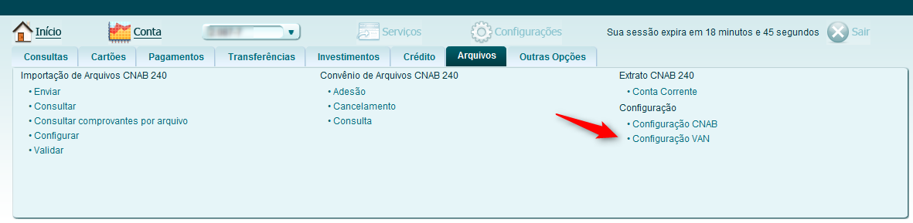

2. Ao selecionar a Configuração VAN, o sistema exibe a tela abaixo, o associado decide contratar a VAN para a própria empresa ou não. Se marcar Não, a combo lista fica habilitada para selecionar a empresa, então faz a seleção e aciona a opção Avançar:
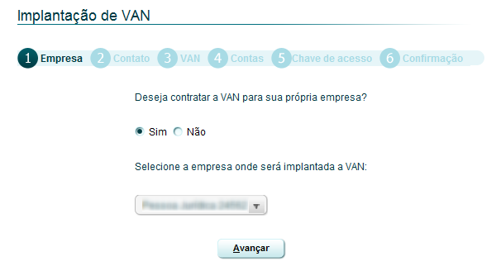

3. O usuário informa os dados de contato e aciona a opção Avançar:
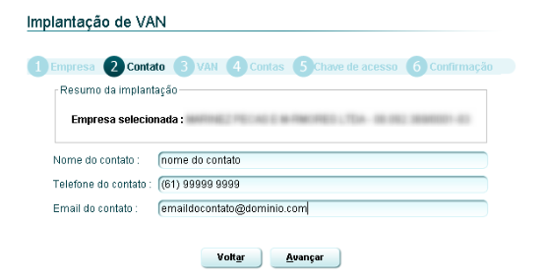

4. O sistema apresenta o formulário de VAN e aciona a opção Avançar:
- Se for utilizar o serviço de Pagamento ou Extrato, selecione a VAN NEXXERA.
- Se for utilizar o serviço de Cobrança, selecione a VAN FINNET.
- Obs: Caso utilize os serviços de Cobrança e Pagamento, selecione a VAN NEXXERA.
E marque a opção Geração durante o dia e a noite
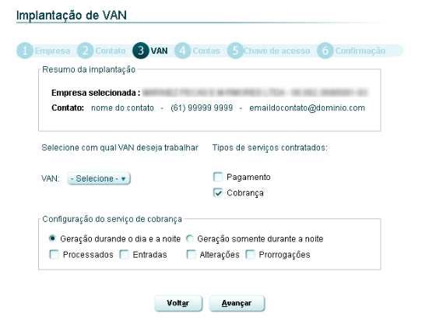

5. O sistema a presenta tela de Contas, o usuário seleciona a (s) conta (as) e aciona a opção Avançar:
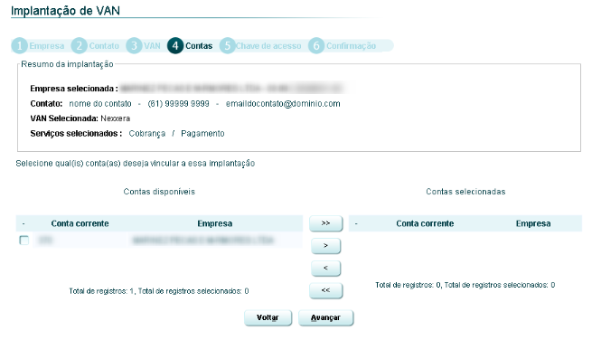

6. O sistema apresenta a tela de Chave de acesso, o usuário seleciona a chave de acesso para a configuração e aciona a opção Avançar:
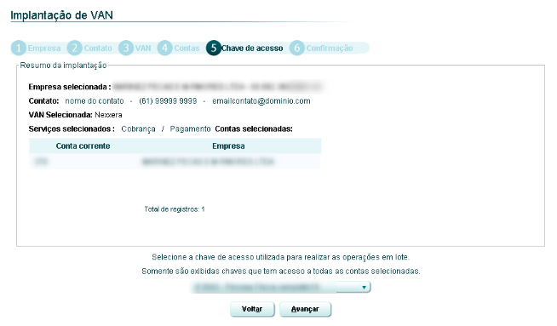

7. O sistema apresenta a tela de confirmação, o usuário informa senha de efetivação e aciona a opção Confirmar:
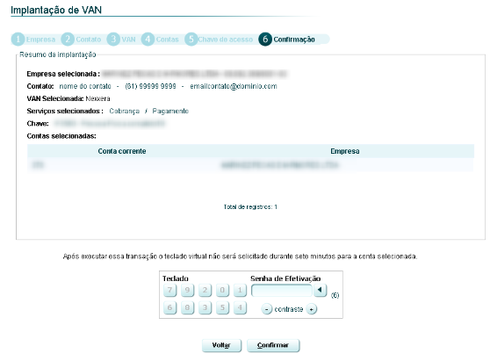

8. O sistema apresenta a tela de resumo da configuração de VAN:
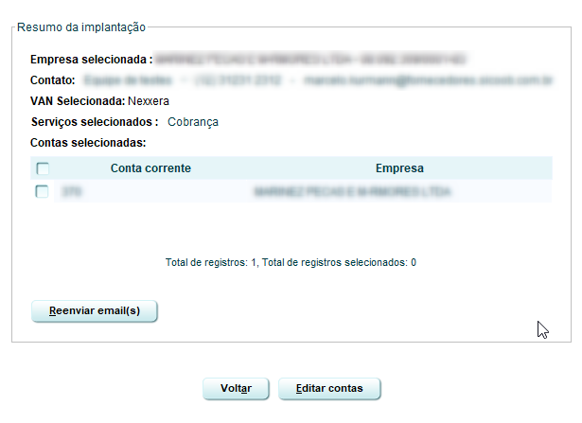

HABILTAR OPÇÃO NO SISBR
- Acessar Plataforma Sisbr;
- Acessar módulo da Plataforma de Atendimento;
- Buscar um cooperado (Razão social ou CNPJ);
- Acessar o menu Segurança à Acesso a funcionalidades;
- Selecionar uma conta no Grid a esquerda e marcar a opção “VAN CNAB 240 PAGAMENTOS” para o canal Sicoobnet Empresarial (print abaixo);
- Salvar a operação;
- Realizar o teste através do canal Sicoobnet Empresarial.

